目 录
一、概述………………………………………………………………………１
二、结构及面板布置示意图………………………………………………1
三、面板说明…………………………………………………………………3
四、使用方法…………………………………………………………………5
五、使用条件…………………………………………………………………6
六、注意事项…………………………………………………………………6
七、电气原理图………………………………………………………………7
八、产品装箱单………………………………………………………………9

一、概述
本页是上海日行电气有限公司为您精选的产品目录名称产品试验变压器，充气试验变压器，高压试验变压器，电力高压试验变压器，超轻型高压试验变压器，串激式高压试验变压器，交直流高压试验变压器，高压发生器，高压耐压机，充气试验变，充气变，充气式轻型高压试验变压器，干式试验变压器，轻型试验变压器，试验变压器。，欢迎您来电咨询该产品的详细信息！上海日行电气有限公司产品的种类有很多，不同的产品也会有细微的差别，本公司为您提供全方位的解决方案！！！！！！！！！
本产品是轻型高压试验变压器的配套设备。其性能优越、功能多、体积小、重量轻、使用可靠，外形美观，操作维修方便。
二、结构及面板布置示意图
本设备为箱式结构，箱体为铝合金结构，面板采用铝合金喷沙工艺，所有电器元件均装在骨架上，面板上有电源连接电缆，便于安装和维修。面板元件布置如下：

电源输入
RSC-6试验变压器控制箱

计时设定
启动
低压电流
输出
测量
接地
ON入
电源开关
OFF
电源
计时
送电
零位
高压电压
低压过流保护设定
停止

三、面板说明
1、“电源”端：接AC220V电源。
2、“输出”端：操作箱的电源输出端，最大250V调节范围, 接试验变压器的“输入”端。
3、“测量”端：接试验变压器的“测量”端（或“仪表”端），试验变压器的“测量”端（或“仪表”端）一端应接地。
4、“接地”端：接地线。
5、“电源”指示灯：亮时表示220电源已接通。
6、“送电”指示灯：亮时表示“输出”端有电压，即所连接的试验变压器上有高压输出；灭时表示“输出”端无电压，即所连接的试验变压器上无高压输出。
注意：如使用直流并且外接有虑波电容，此时必须用放电棒放电后并且挂地线后才能接触，做交流试验时也应先挂地线才能接触。
7、“零位”指示灯：亮时表示操作箱内调压器处于起始状态。此灯灭时，“送电”指示灯亮。
8、“电源开关”：空开拨至ON，操作箱才可以接通电源工作。
9、“启动”按钮：按“启动”按钮，合闸后，顺时针旋转“调节手柄”，则“输出”端电压增大，反之减小。
10、“停止”按钮：任何状态下，按“停止”按钮，则切断操作箱“输出”端的电压输出，同时“送电”指示灯灭。
12、“计时”按钮：设定好时间继电器后，按下计时按钮，操作箱开始计时。
13、“电流”表头：指示一次电流数值。
14、“电压”表头：指示二次电压数值。交流试验时读上面一圈数值最大50Kv，使用直流时，读下面一圈数值最大70Kv。
15、“计时设定”：
a、通过面板上的拨动开关设置时间后，按压“计时开关”开始计时。到达设定时间后，控制箱自动切断输出电源。
b、继电器上的数字格式为：XXX，数值单位为秒。如666，则定时为666秒钟。
16、“低电压过流保护设定”：
a、使用保护时应先设置好数值，再进行“合闸”操作及试验。
b、因“合闸”时冲击电流的影响，设定的最小值应在3A以上。
c、做放电冲闪试验时，应将电流数值设到最大，如99A。
四、使用方法
  - 按照试验要求将操作箱、变压器、被试品连接好。
  - 插上电源插头，绿灯（-HG）亮，将调压器手柄旋到零位，黄灯（-HY）亮，表示可进行试验操作。
  - 按照被试品正常试验所需电流大小和耐压时间，设定好过流继电器（-KA）、时间继电器（-KT）的动作值。
  - 以上所有的工作完成后，表示可以送电操作。按下启动按纽（-ST），一次主回路（-KMI）吸合，调压器受电。顺时针旋转调压器手柄，调压器升压。此时零位灯（-HY）灭，送电指示灯（-HR）亮。密切注意电压表（-PV）的指示，当升到被试品的耐压值时，按下按钮（-ST2）并注意被试品的情况。
  - 当耐压计时到时，操作箱自动切断电源。
  - 在升压或耐压过程中，如发生短路、闪络、击穿等过流时，过流继电器（-KA）
动作，切断主回路。此时应将调压器逆时针旋转至零位。
五、使用条件
1）温度：0～40℃
2）海拔高度：〈1000m
3）相对温度：〈85%
4）工作场所应无严重影响绝缘的气体、蒸气、化学性尘埃及其它爆炸性和浸性介质。
六、注意事项
  - 开箱时应检查有否运输损坏或不良接触。
  - 使用一时间后应检查个电器元件是否良好，特别是调压器碳刷的接触良好。
  - 严格按照程序操作。
七、电气原理图
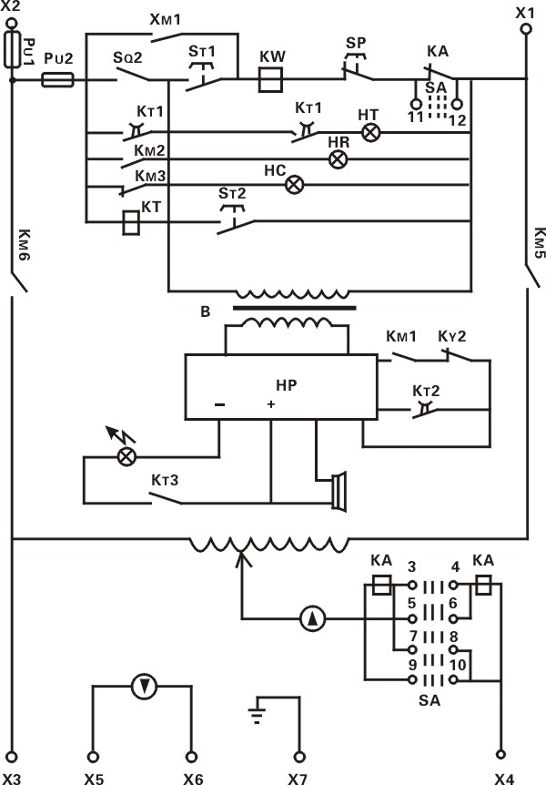
八、产品装箱单
1）操作箱 一台
2）产品说明书 二本
3）产品合格证 一张
4）测试连接线 七根

单位名称：上海日行电气有限公司
地 址：周家嘴路1220弄众和金融大厦1007
电 话：021-65410977 65411255
传 真：+021-65351917
网 址：www.Shrixing88.com

